SAJTÓINFORMÁCIÓ
Dorog, 2019. október 3.

Baumit iskolai mosdófelújítás Dorogon
Két új mosdó a Zsigmondy Vilmos Gimnáziumban

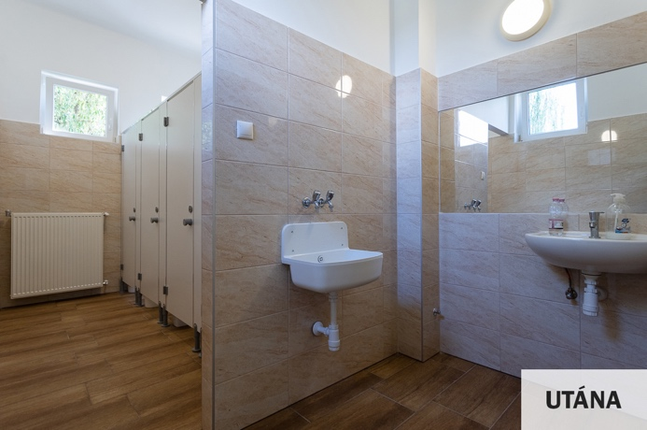
(Kép elnevezése: Baumit_Dorog_mosdofelujitas_2019_1.jpg)

Tanévkezdéskor meglepetés várta a Dorogi Zsigmondy Vilmos Gimnázium diákjait, amikor betértek a nyári szünetben felújított két mosdó valamelyikébe. A Baumit mosdófelújítási programja keretében teljesen újjászületett az intézmény egy-egy női és férfi mellékhelyisége.

A Dorogi Zsigmondy Vilmos Gimnázium – a Baumit jóvoltából most fejújított – mosdóinak is romos és elavult volt műszaki állapota, a szivárgó csövek a falakat áztatták, a dugulások mindennaposak voltak. A munka során kicserélték a már kinyithatatlan ablakokat, szükség szerint a radiátorokat, megújult a vízvezeték, új villanykapcsolókat építettek be, újravakolták és festették a falakat, a kilátszó csöveket gipszkarton mögé rejtették. Új paravánok, szaniterek, csapok, tükrök és a gimnázium által kiválasztott hidegburkolat került beépítésre. A felhasznált anyagok és a munkadíj értéke több millió forint volt, melyet a Baumit által adott támogatás fedezett teljes egészében. A kivitelezést, ahogy az eddigi Dorogon megvalósított Baumit mosdófelújításokat, Veres Szilveszter vállalkozó és csapata végezte el most is.

A Baumit az elmúlt években – cégközpontjának településén – Dorogon, már négy intézményben nyolc mosdót újított fel.

Illy Gábor, a Baumit ügyvezetője kiemelte, hogy a vállalat társadalmi elkötelezettségének egyik alappillére a gyártói telephelyek településeihez kapcsolódó emberi közösségek, szociális intézmények és közösségi terek megújulásának támogatása. Jó példa erre a korábban megvalósult mentőállomások homlokzati hőszigetelése, és az évről-évre ismétlődő iskolai mellékhelyiségek felújítása.

További fotók:

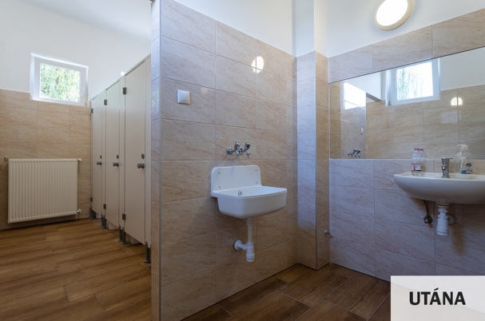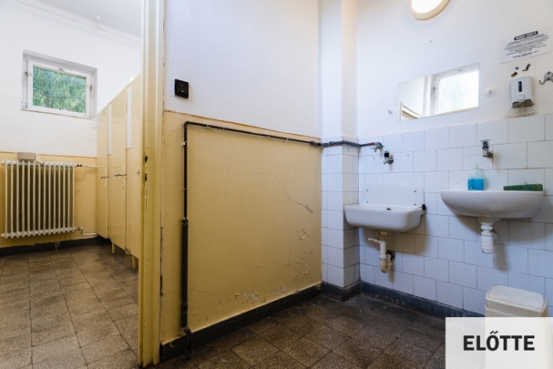

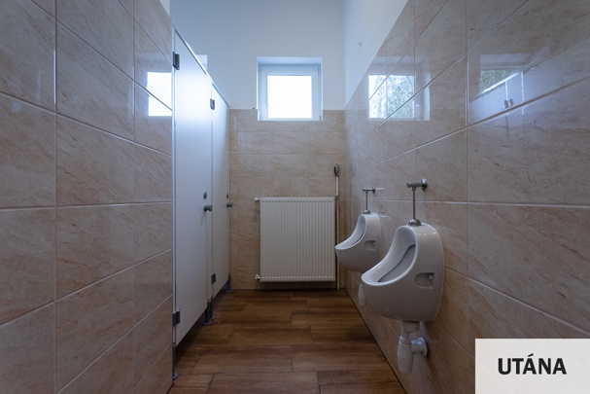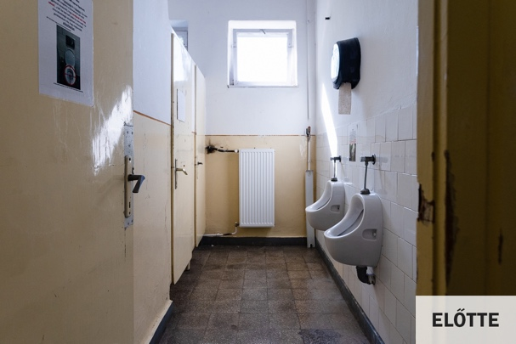

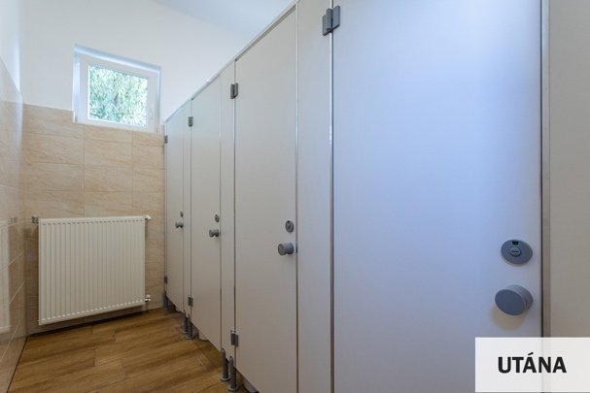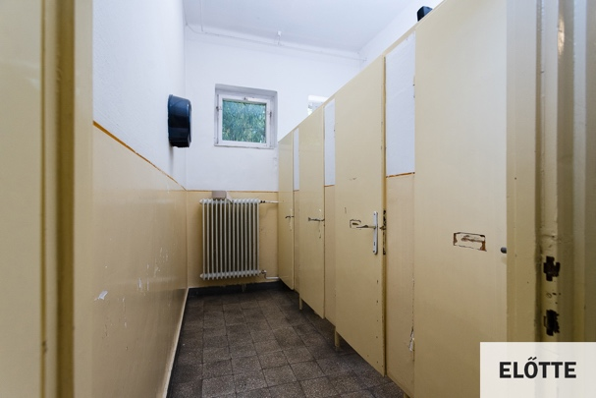

A Baumitról

A Baumit az osztrák Schmid Industrie Holding (SIH) tagja, amely Európában és Ázsiában közel 100 vállalattal van jelen, több mint 5.700 munkatársat foglalkoztat. A Baumit márka fő termékcsoportjai: hőszigetelő rendszerek, színes vakolatok és homlokzatfestékek, aljzatképző és hidegburkolati ragasztó rendszerek, homlokzati és beltéri felújító rendszerek, beltéri vakolatok, glettek és festékek gyártása és forgalmazása.

A Baumit első külföldi leányvállalata 1990-ben Magyarországon alakult meg és az mára a magyar piac meghatározó építőanyag gyártójává vált. A Baumit Kft. négy gyárat üzemeltet Magyarországon: Alsózsolcán, Dorogon, Pásztón és Visontán, cégközpontja Dorogon található. A Baumit Kft. 2018-os árbevétele 24,4 milliárd forint volt, és éves átlagban 249 munkatársat foglalkoztatott. A magyar vállalat az elmúlt években társadalmi felelősségvállalási programjának keretében többek közt műemlék épületek renoválását, oktatási intézmények felújítását támogatta, valamint alapítója és fő támogatója az Év Homlokzata építészeti pályázatnak.

További információ:

Nagymányoki Cintia marketing vezető
Tel.: +36 33 512 920 / 218
Mobil: +36 30 192 44 29
E-mail: cintia.nagymanyoki@baumit.hu
www.baumit.hu

